Laboratorios de computación

salas A y B

*Profesor: Alejandro Esteban Pimentel Alarcon*

*Asignatura: Fundamentos de Programación*

*Grupo: 3*

*Alumna: Aguilar Lara Alexa Patricia*

*No. de Equipo de cómputo empleado:* *Máquina 28 Níger*

*No. de lista o Brigada: 01 No. de cuenta: 316315515*

*Fecha de entrega: 28/10/2019*

*Observaciones:*

CALIFICACIÓN: _________

Depuración de programas

Objetivo:

Aprender las técnicas básicas de depuración de programas en C para revisar de manera precisa el flujo de ejecución de un programa y el valor de las variables; en su caso, corregir los posible errores.

Ejemplo

gcc -g

gdb

run

list (l)

quit (q)

CTRL+X+A

start

next (n)

CTRL+L

next (n)

break (b)

print (p)

display

Ejemplo1.c

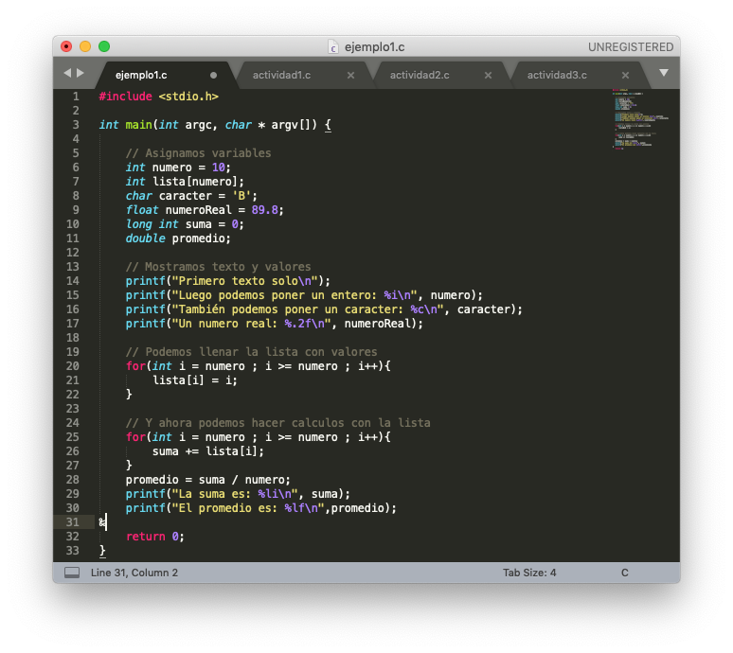

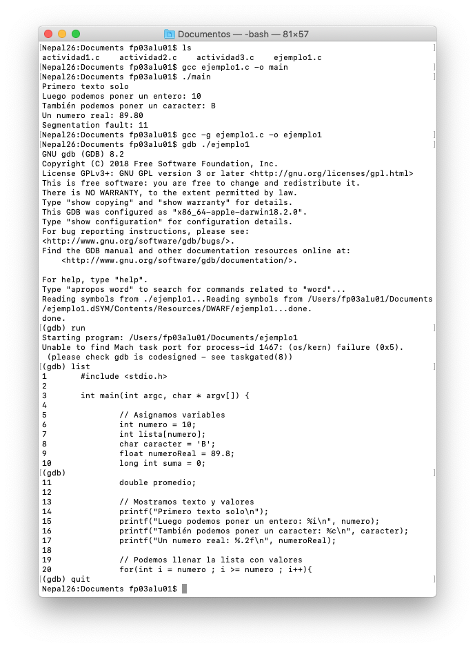

Fallo todo y nos conectamos a LINUX

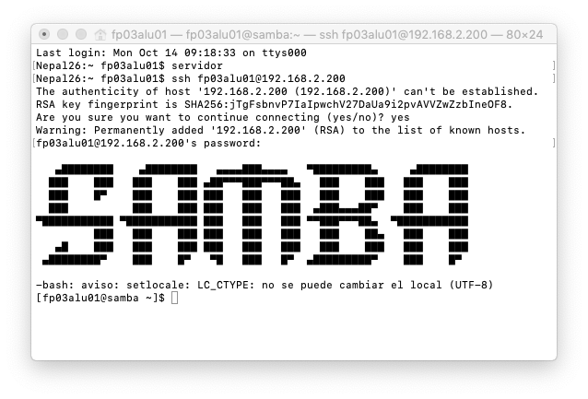

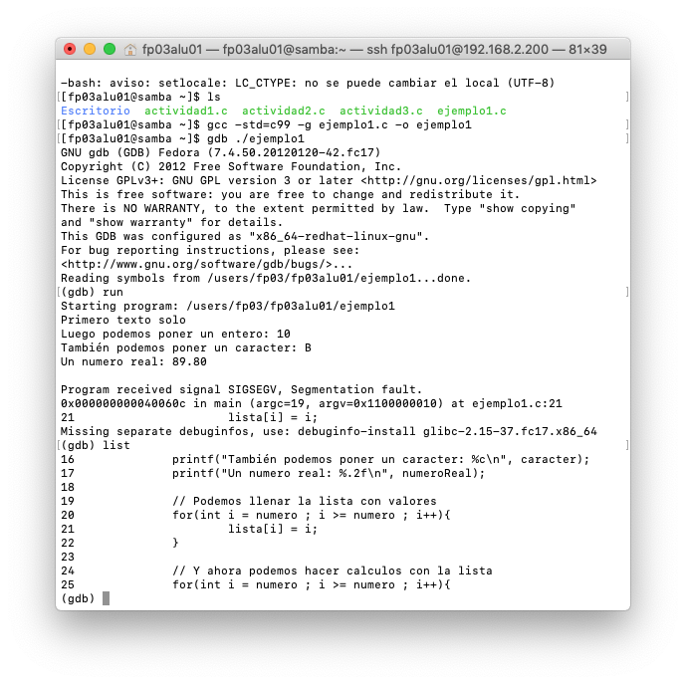

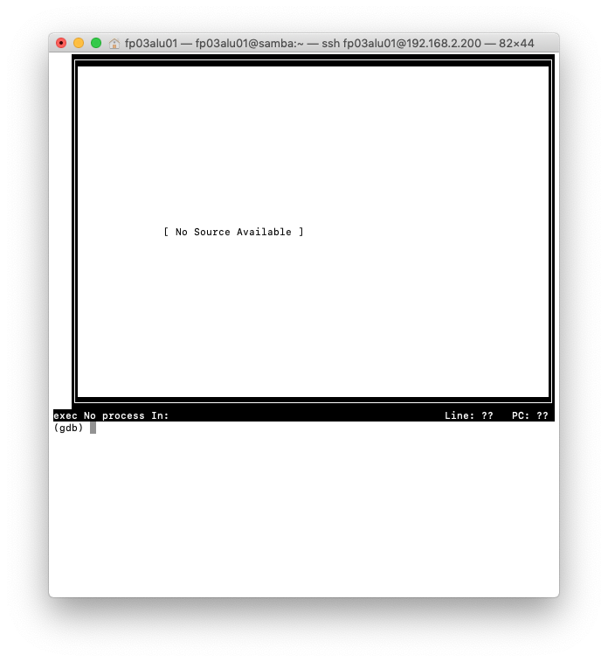

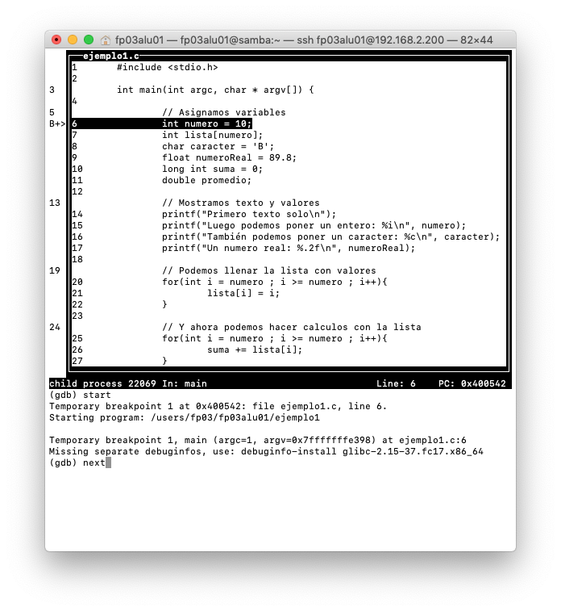

next

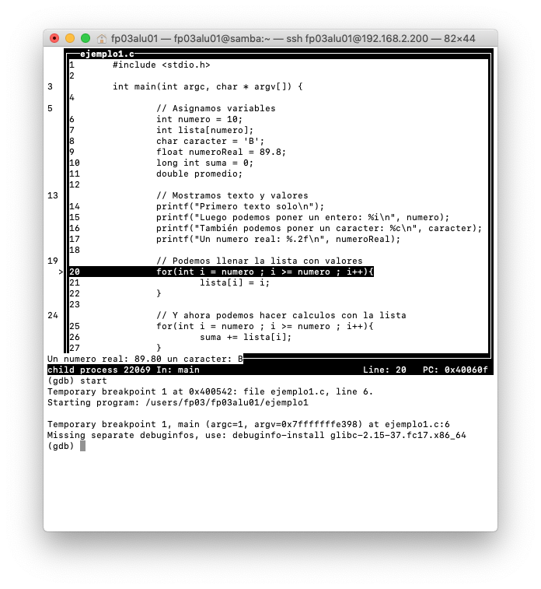

break

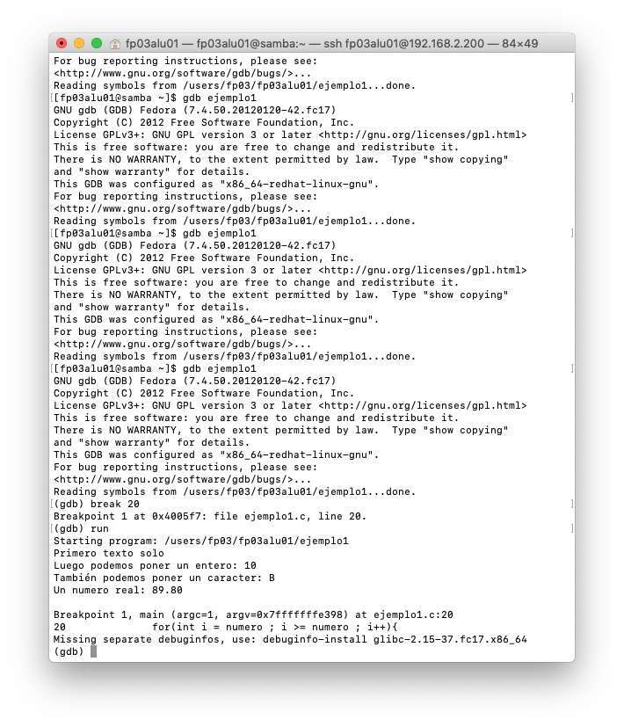

print, display

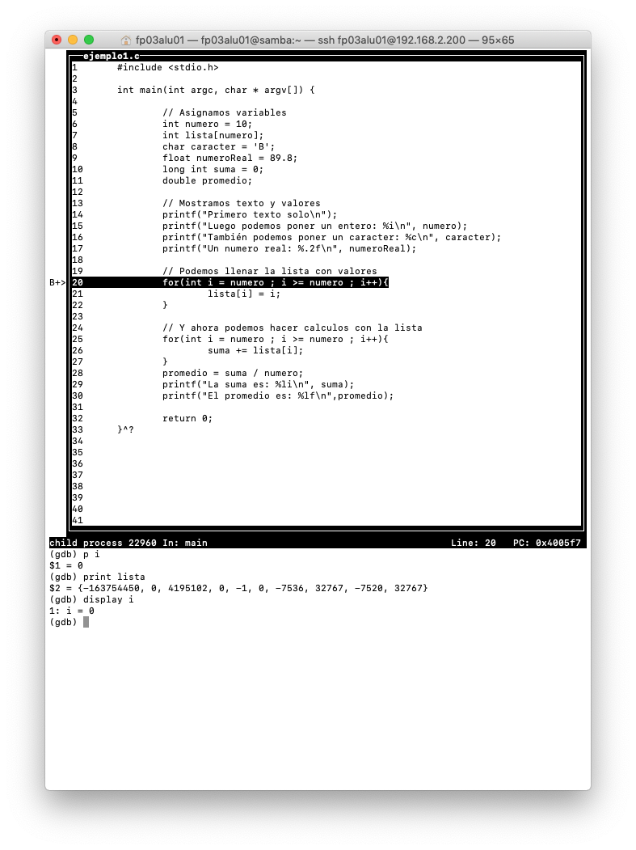

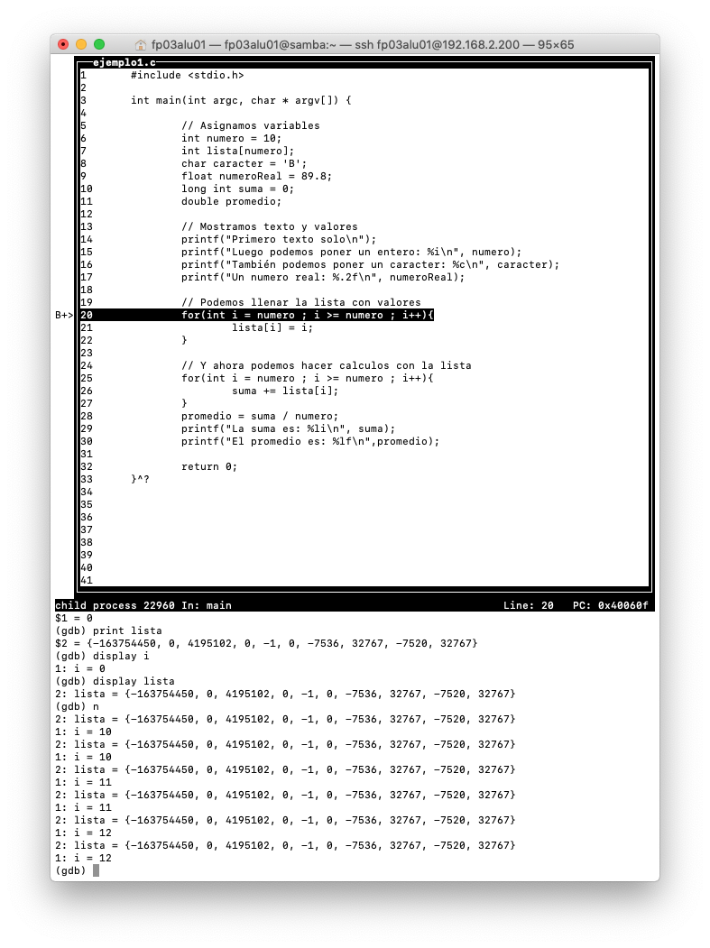

Actividad 1

* Utilizar GDB para encontrar la utilidad del programa y describir su funcionalidad.

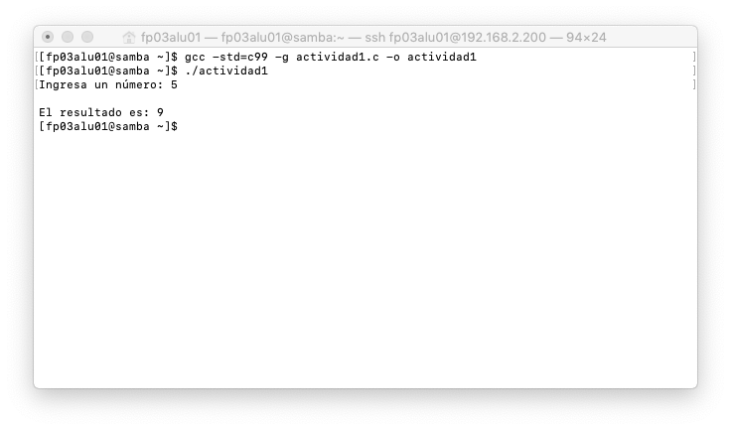

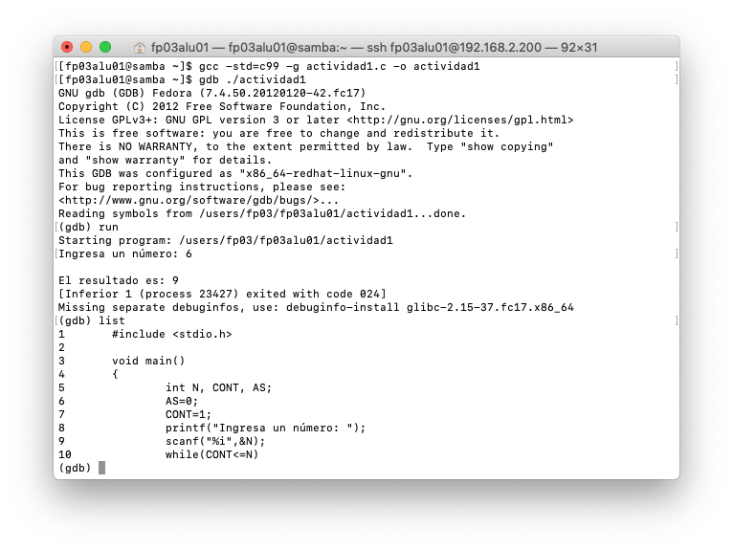

Actividad 2

* Utilizar GDB para corregir el programa.
* NOTA: para compilar el código de la actividad, ejecutar:

$ gcc -w actividad2.c -o activiad2 -lm

Actividad 3

* Utilizar GDB para corregir el programa